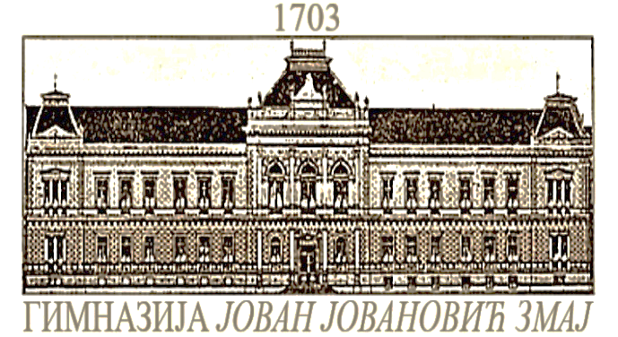
УСТАНОВА ОД НАЦИОНАЛНОГ ЗНАЧАЈА
ГИМНАЗИЈА Јован Јовановић Змај
Златне Греде 4, 21000 Нови Сад
ПИБ: 100236049, МБ: 08066892
Тел/факс: +381(021)2156-166
+381(021)2156-167
E-mail: jjzmajns@gmail.com direktor@jjzmaj.edu.rs finansije@jjzmaj.edu.rs
Website: www.jjzmaj.edu.rs
Број:
У С Т А Н О В А О Д Н А Ц И О Н А Л Н О Г З Н А Ч А Ј А Дана: 1.02.2023.

ПЛАН РАДА ПРИПРЕМНЕ НАСТАВЕ БИОЛОГИЈЕ
ЗА СМЕР БИОЛОГИЈА-ХЕМИЈА
Школска година: 2023/2024.

Датум | Време | Учионица | Тема | Предавач
16. март 2024. | 10-12h | 5 | ЈЕДИНСТВО ГРАЂЕ И ФУНКЦИЈЕ КАО ОСНОВА ЖИВОТА – 1. део | Никица Штрбац
24. март 2024.  недља | 10-12h | 5 | ЈЕДИНСТВО ГРАЂЕ И ФУНКЦИЈЕ КАО ОСНОВА ЖИВОТА – 2. део | Ивана Ђукић Рачић
6. април 2024. | 10-12h | 5 | ЧОВЕК И ЗДРАВЉЕ | Јелица Перуничић
13. април 2024. | 10-12h | 5 | ПОРЕКЛО И РАЗНОВРСНОСТ ЖИВОТА | Милкица Краснић
20. април 2024. | 10-12h | 5 | НАСЛЕЂИВАЊЕ И ЕВОЛУЦИЈА | Даница Пушковић
27. април 2024. | 10-12h | 5 | ЖИВОТ У ЕКОСИСТЕМУ | Марина Курјачки

